初回限定飲食スペシャルプラン専用ヒヤリングシート
全項目をご記入ください。詳細な情報をいただくほど、より効果の高い原稿を作成することができます。
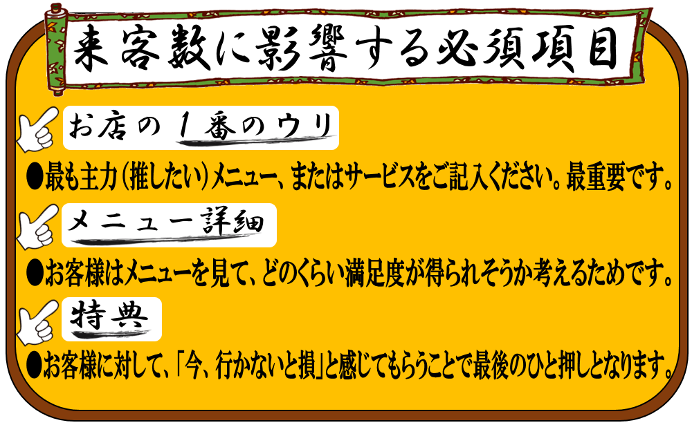

１、店舗の情報をご記入ください
店舗名：
お店の一番のウリ（こだわり）：
ご予約の電話番号：
ご住所：
お店へのアクセス方法：
営業時間
定休日：
誘導したいホームページ（ぐるなびなどの飲食店紹介サイト）のURL：

地図の画像の有無（地図の画像がありましたら、別途お送り下さい）：

２、今回FAXでご案内したいキャンペーンの詳細をご記入ください
例：歓送迎会 忘新年会 お弁当配達 など

３、ご案内したいコース名と内容（お弁当の場合はメニュー）を教えてください
※１つに絞って詳細に記載をお願いします。複数掲載すると原稿内容が薄くなるためです。コースの中でイチオシのメニューがあれば、その詳細をお願い致します
例：肉の目利き職人が選んだ、極上肉を余すところなく楽しめる盛り合わせ
コース名：
メニュー内容：

４、通常価格と、値引き後の価格を教えてください
※3割以上の割引だと「お得だ！」と感じる方が多い傾向がございます。
例：通常5000円→3500円

５、キャンペーン期間を教えてください
※期間が決まっていなかったり、1ヶ月以上続いたりすると「そのうち行こうか」と後回しにされたまま忘れられてしまう傾向があります。長くても2週間～1か月程度をおすすめしております。
例：本日から●月●日（曜日）までの期間限定

６、今回ご案内するコース等を利用する際に注意点があれば教えてください
例：２名様より承ります
仕入れ状況や天候などによりメニューの一部が変更になる場合がございます など

７、値引きの他、FAXDMを見てきた方に対する特典があれば教えてください
※できるだけグルメサイトなどで行っていないFAXDM独自の特典があると良いです。
例：FAXご持参で飲み放題が1時間延長！ など

８、その他、お客様に対してメリットがあると思われる情報があればご記入ください
例：６名様以上のご利用で個室もご利用になれます など

作成した原稿を使ってFAX配信いただいた後、弊社より「原稿作成に関するアンケート」をお送りする場合がございます。お手数をおかけいたしますがご協力いただけますと幸いです。

